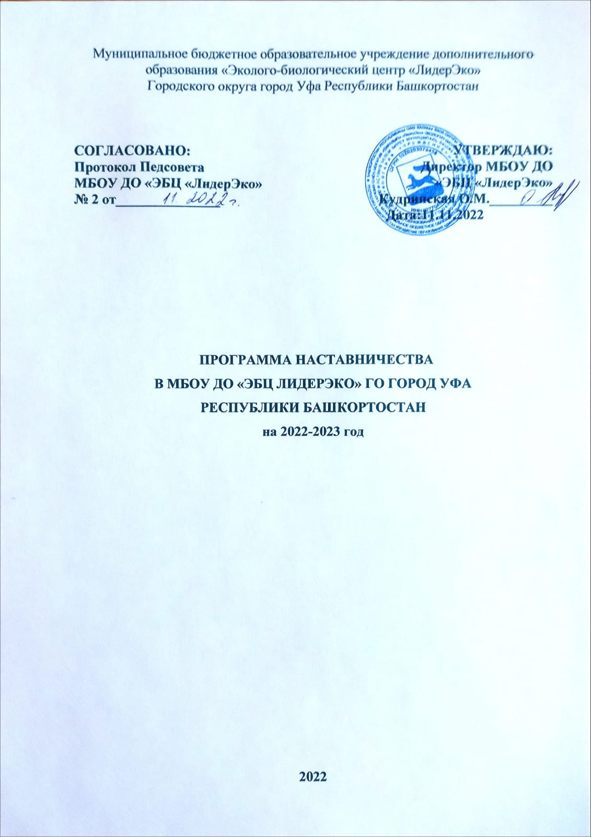

Составители:
Кудринская О.М., директор,
Митрохова А.М.. методист
Мухаметзянова А.А., зам по УВР

Программа наставничества «МБОУ ДО «ЭБЦ «ЛидерЭко» го г. Уфа РБ на 2022-2023 год (далее – Программа) отражает комплекс мероприятий и формирующих их действий, направленный на организацию взаимоотношений наставника и наставляемого в конкретных формах для получения ожидаемых результатов.
СОДЕРЖАНИЕ
Введение
1. Цель и задачи Программы

2. Ролевые модели в рамках форм наставничества, реализуемые в
«наименование образовательной организации»
3. Типовые индивидуальные планы развития наставляемых под руководством наставника в разрезе форм наставничества
4. Календарный план работы Школы наставника
Приложения

ВВЕДЕНИЕ

В соответствие с Распоряжением Минпросвещения России от 25.12.2019 г. № Р-145 «Об утверждении методологии (целевой модели) наставничества обучающихся для организаций, осуществляющих образовательную деятельность по общеобразовательным, дополнительным общеобразовательным и программам среднего профессионального образования, в том числе с применением лучших практик обмена опытом между обучающимися» образовательные организации (далее – ОО) должны разработать и осуществить реализацию Программ наставничества (далее – Программа).
В соответствие с ГОСТ Р54871-2011 («Проектный менеджмент. Требования к управлению программой») Программа – это совокупность взаимосвязанных проектов и другой деятельности, направленных на достижение общей цели и реализуемых в условиях общих ограничений.
Структурное построение Программы как документа планирования определяется процессом ее разработки, который предполагает выполнение следующих содержательных этапов:
- целеполагание (определение и согласование со всеми участниками системы наставничества в ОО цели и задач);
- определение форм наставничества, как проектов в рамках Программы;
- выбор ролевых моделей в рамках форм наставничества, как микро-проектов;
- разработку типовых индивидуальных планов развития наставляемых под руководством наставника (далее – Индивидуальных планов) в разрезе форм наставничества, на основе которых наставнические пары (наставляемый с наставником) разрабатывают свои индивидуальные планы с учетом выбранной ролевой модели.
- разработку календарного плана работы Школы наставника.

1. ЦЕЛЬ И ЗАДАЧИ ПРОГРАММЫ

ДЕРЕВО ЦЕЛЕЙ ПРОГРАММЫ
Обеспечить развитие участников внедрения Целевой модели наставничества в «наименование ОО» и улучшение личных показателей их эффективности в разрезе форм наставничества

Обеспечить успешное зак-репление на месте работы/в должности педагога моло-дого специалиста, повы-шение его профпотенциала и уровня/ создание комфортной профессиональной среды для реализации актуальных педзадач на высоком уровне
Проект наставничества 3 «Студент-ученик»

Проект наставничества 1
«Ученик-ученик»
Обеспечить успешное фор-мирование у школьника представлений о следующей ступени образования, улуч-шение образовательных результатов, метакомпе-тенций и мотивации, появ-ление ресурсов для осознан-ного выбора будущей лич-ностной, образовательной и проф. траекторий развития
Обеспечить разносторон-нюю поддержку обучаю-щегося с особыми образо-вательными/социальными потребностями и/или вре-менную помощь в адап-тации к новым условиям
Проект наставничества 2 «Педагог-педагог»

1 уровень - Цель
2 ур. - Задачи
3 ур.- Проекты
4 ур.- Микро-проекты (ролевые модели)
Микро-проект 3.2.
«Лидер-равнодушный»
Микро-проект 3.1.
«Успевающий-неуспевающий»

Обеспечить успешное формирование у учеников средней и старшей школы осознанного подхода к реализации личностного потенциала, рост числа заинтересованной в развитии собственных талантов и навыков молодежи
Обеспечить получение студентом актуализирован-ного профессионального опыта и развитие личност-ных качеств, необходимых для осознанного целепо-лагания, самоопределения и самореализации
Микро-проект 1.1.
«Лидер-пассивный»

Микро-проект 1.2.
«Равный-равному»
Микро-проект 2.1.
«Опытный учитель-молодой специалист»
Микро-проект 2.2.
«Лидер педсообщества-педагог, испытывающий проблемы»
Микро-проект 2.3.
«Педагог-новатор – консер-вативный педагог»
Микро-проект 2.4.
«Опытный предметник – неопытный предметник»
Микро-проект 3.3.
«Равный-равному»
Микро-проект 3.4.
«Куратор-автор проекта»
Микро-проект 4.1.
«Активный профессионал – равнодушный потребитель»
Микро-проект 4.2.
«Коллега – молодой коллега»
Микро-проект 4.3.
«Работодатель – будущий сотрудник»
Проект наставничества 4 «Работодатель-ученик»

Проект наставничества 5 «Работодатель -студент»

Микро-проект 5.1.
«Активный профессионал – равнодушный потребитель»
Микро-проект 5.2.
«Коллега – будущий коллега»
ная школа
Микро-проект 5.3.
«Успешный профессионал – студент, выбирающий профессию»
ная школа
Микро-проект 5.4.
«Работодатель – будущий сотрудник»

2. РОЛЕВЫЕ МОДЕЛИ В РАМКАХ ФОРМ НАСТАВНИЧЕСТВА, РЕАЛИЗУЕМЫЕ В «НАИМЕНОВАНИЕ ОБРАЗОВАТЕЛЬНОЙ ОРГАНИЗАЦИИ»
Форма наставничества | Вариации ролевых моделей
Ученик-ученик | - «лидер – пассивный» - психоэмоциональная поддержка с адаптацией в коллективе или развитием коммуникационных, творческих, лидерских навыков;  - «равный – равному» - обмен навыками, например, когда наставник обладает критическим мышлением, а наставляемый – креативным; взаимная поддержка, совместная работа над проектом.
Учитель-учитель (педагог-педагог) | - «опытный учитель (педагог) – молодой специалист» - классический вариант поддержки для приобретения молодым специалистом необходимых профессиональных навыков (организационных, коммуникационных) и закрепления на месте работы;  - «лидер педагогического сообщества – педагог, испытывающий проблемы» - конкретная психоэмоциональная поддержка (проблемы: «не могу найти общий язык с учениками», «испытываю стресс во время уроков»), сочетаемая с профессиональной помощью по приобретению и развитию педагогических талантов и инициатив;  - «педагог-новатор – консервативный педагог» - более молодой педагог помогает опытному представителю «старой школы» овладеть современными программами, цифровыми навыками и технологиями;  - «опытный предметник – неопытный предметник» - опытный педагог оказывает методическую поддержку по конкретному предмету (поиск пособий, составление рабочих программ и тематических планов и т.д.).
Студент-ученик | - «успевающий – неуспевающий» - классический вариант поддержки для улучшения образовательных результатов и приобретения навыков самоорганизации и самодисциплины;  - «лидер – равнодушный» - психоэмоциональная и ценностная поддержка с развитием коммуникативных, творческих, лидерских навыков, мотивация на саморазвитие, образование и осознанный выбор траектории, включение в школьное сообщество;  - «равный – другому» - обмен навыками, например, когда наставник обладает критическим мышлением, а наставляемый – креативным; взаимная поддержка, активная внеурочная деятельность;  - «куратор – автор проекта» - совместная работа над проектом (творческим, образовательным, предпринимательским), при которой наставник выполняет роль куратора и тьютора, а наставляемый на конкретном примере учится реализовывать свой потенциал, улучшая и совершенствуя навыки.

Форма наставничества | Вариации ролевых моделей
Работодатель - ученик | - «активный профессионал – равнодушный потребитель» - мотиваци-онная и ценностная поддержка с развитием коммуникативных, творческих, лидерских навыков, стимулирование идей саморазвития, осознанного выбора образовательной и карьерной траектории;  - «коллега – молодой коллега» – совместная работа по развитию творческого, предпринимательского или социального проекта, в процессе которой наставляемый делится свежим видением и креативными идеями, которые могут оказать существенную поддержку наставнику, а сам наставник выполняет роль организатора и куратора;  - «работодатель – будущий сотрудник» – профессиональная поддержка, направленная на развитие определенных навыков и компетенций, необходимых для будущего трудоустройства.
Работодатель –  студент | - «активный профессионал – равнодушный потребитель» - мотивацион-ная, ценностная и профессиональная поддержка с системным разви-тием коммуникативных и профессиональных навыков, необходимых для осознанного целеполагания и выбора карьерной траектории;  - «успешный профессионал – студент, выбирающий профессию» – краткосрочное взаимодействие, в процессе которого наставник представляет студенту или группе студентов возможности и перспективы конкретного места работы;  - «коллега – будущий коллега» – совместная работа по развитию творческого, предпринимательского, прикладного (модель, продукт) или социального проекта, в процессе которой наставляемый делится свежим видением и креативными идеями, способными оказать существенную поддержку наставнику, а сам наставник выполняет роль организатора и куратора;  - «работодатель – будущий сотрудник» – профессиональная поддержка в формате стажировки, направленная на развитие конкретных навыков и компетенций, адаптацию на рабочем месте и последующее трудоустройство.

3. ТИПОВЫЕ ИНДИВИДУАЛЬНЫЕ ПЛАНЫ РАЗВИТИЯ НАСТАВЛЯЕМЫХ ПОД РУКОВОДСТВОМ НАСТАВНИКА В РАЗРЕЗЕ ФОРМ НАСТАВНИЧЕСТВА

Форма наставничества: «Ученик - ученик

ИНДИВИДУАЛЬНЫЙ ПЛАН РАЗВИТИЯ ПОД РУКОВОДСТВОМ НАСТАВНИКА

Форма наставничества: «Ученик-ученик». Ролевая модель: «Ученик -лидер –пассивный ученик».
Ф.И.О., класс/группа наставляемого ______Солнечный садовник______________________________________________
Ф.И.О. и должность наставника __________Ахтямова Аня, волонтер___________________________________________________________
Срок осуществления плана: с «_11_» __11__2011 г. по «_31_» ____05_____2022 г.

№ | Проект, задание | Срок | Планируемый  результат | Фактический результат | Оценка  наставника
Раздел 1. Анализ трудностей и способы их преодоления
1.1. | Провести самодиагностику на предмет определения приоритетных направлений развития | 11.11.2022 | Определен перечень дефицитных компетенций, требующих развития; сформулирован перечень тем консультаций с наставником | 11.11.2022
1.2. | Провести диагностическую/развивающую беседу с наставником, для уточнения зон развития | 11.11.2022
1.3. | Разработать меры по преодолению трудностей (в учебе, развитии личностных компетенция, достижении спортивных результатов, подготовки и реализации проекта и др.) с учетом тем мероприятий раздела 2. | 30.11.2022 | Разработаны меры преодоления трудностей и ожидаемые результаты по итогам его реализации | 30.11.2022
Раздел 2. Направления развития ученика/студента
2.1. | Познакомиться с основной и дополнительной литературой, тематическими интернет-ресурсами по направлению, которое вызывает затруднения | 1.11.2022 | Определен перечень литературы, интернет-сайтов для изучения,
2.2. | Перенять успешный опыт наставника по подготовке домашнего задания (написания доклада, выполнения упражнений, заучивания стихотворений и т.д.)/ подготовки к контрольным работам/ самостоятельных тренировок/разработки проекта и пр. | 6.12.2022 | Сформировано понимание на основе изучения опыта наставника, как успешно подготовить домашнее задание (написать доклад, выполнить упражнения, заучить стихотворения и т.д.)/…
2.3. | Сформировать правила поведения на уроке (как вести конспект, запоминать информацию, выступать с докладом и пр.); тренировке, общественной, проектной деятельности и др. для повышения результативности | 7.12.2022 | Сформировано понимание, как повысить результативность (успеваемость) на уроке, тренировке, проведении общественного мероприятия и др.
2.4. | Освоить эффективные подходы к планированию учебной (спортивной, тренировочной, проектной, общественной и др.) деятельности | 10.12.2022 | Освоены навыки планирования учебной (спортивной, общественной) деятельности (указать), определены приоритеты
2.5. | Познакомиться с успешным опытом (указать авторов) учебной деятельности, тренировочного процесса, подготовки и проведения публичных выступлений, подготовки проектов, участия в олимпиадах и конкурсах и др. | 10.12.2022 | Изучен успешный опыт по выбранному направлению развития, определено, что из изученного опыта можно применить на практике для повышения результативности учебной (спортивной, общественной) деятельности
2.6. | Принять участие в олимпиаде, конкурсе, соревнованиях с последующим разбором полученного опыта | 23.12.2022 | По итогам участия в олимпиаде/конкурсе (указать, каких) занято ?? место/получен статус лауреата;  По итогам соревнования по …
2.7. | Выступить с докладом об ученическом проекте на районном конкурсе «Волонтеры могут все» | 09.01.23 | Доклад представлен на муниципальной конференции «…»
2.8. |  |  | Проведен квест по формированию финансовой грамотности (указать тему)
2.9. | Совместно с наставником принять участие в мероприятиях, посвященных формированию экологической компетентности |  | Приято участие в Финансовом фестивале РК, в конкурсе «Секреты денежки» получен статус лауреата
2.10. | Изучить возможности молодежного предпринимательства для детей с ОВЗ |  | Сформировано понимание специфики предпринимательской деятельности в молодежной среде и определены ее возможности в г. Уфе
2.11. | Сформировать понимание эффективного поведения при возникновении конфликтных ситуаций в ОО, познакомиться со способами их профилактики и урегулирования |  | Определены действенные методы поведения и профилактики в конфликтных ситуациях в классе

Подпись наставника___________________________  «____» _________ 20__г. | Подпись наставляемого сотрудника_______________________  «____» _________ 20__ г.

Форма наставничества: «Учитель - учитель (педагог – педагог)»
ИНДИВИДУАЛЬНЫЙ ПЛАН РАЗВИТИЯ ПОД РУКОВОДСТВОМ НАСТАВНИКА
Форма наставничества: «учитель-учитель». Ролевая модель: «опытный учитель-молодой специалист».
Ф.И.О. и должность наставляемого сотрудника _____Бежикова Виктория Геннадиевна______________________________
Ф.И.О. и должность наставника ______Митрохова Анастасия Михайловна_______________________________________________
Срок осуществления плана: с «_11» _11_20_22 г. по «_31_» _мая___2023 г.

№ | Проект, задание | Срок | Планируемый  результат | Фактический результат | Оценка  наставника
Раздел 1. Анализ профессиональных трудностей и способы их преодоления
1.1. | Провести самодиагностику на предмет определения приоритетных направлений профессионального развития | 11.2022 | Определен перечень дефицитных компетенций, требующих развития; сформулирован перечень тем консультаций с наставником | 02.2023
1.2. | Провести диагностическую/развивающую беседу с наставником, для уточнения зон профессионального развития | 12.2022 |  | 02.2023
1.3. | Разработать меры по преодолению профессиональных трудностей с учетом тем мероприятий раздела 2. | 12.2022 | Разработаны меры преодоления профессиональных трудностей | 02.2023
Раздел 2. Вхождение в должность
2.1. | Познакомиться с ОО, ее особенностями, направлениями работы, Программой развития и др. | 09.2021 | Осуществлено знакомство с особен-ностями и направлениями работы ОО в области …, изучена Программа развития ОО | 11.2022
2.2. | Изучить помещения ОО (основные помещения, правила пользования и пр.): учебные кабинеты, актовый и физкультурный зал, библиотека, столовая и пр. | 10.2021 | Хорошая ориентация в здании ОО, знание аварийных выходов, … | 11.2022
2.3. | Познакомиться с коллективом и наладить взаимодействие с ним: руководство ОО, педагоги-предметники; педагог-психолог, документовед, бухгалтерия, завхоз и пр. | 11.2022 | Совместно с наставником нанесены визиты-знакомства, во время визитов обсуждены направления взаимодействия и сотрудничества | 12.2022

2.4. | Изучить сайт ОО, страничку ОО в социальных сетях, правила размещения информации в Интернете о деятельности ОО |  | Хорошая ориентация по сайту, на стра-ницах ОО в соцсетях «..» и «…», изуче-ны правила размещения информации в Интернете | 12.2022
2.5. | Изучить Кодекс этики и служебного поведения сотрудника ОО (взаимодействие с родителями, коллегами, учащимися и пр.) |  | Применяются правила Кодекса этики и служебного поведения | 12.2022
2.6. | Сформировать понимание о правилах безопасности при выполнении своих должностных обязанностей |  | Соблюдаются правила безопасности при выполнении должностных обязанностей | 01.2023
2.7. | Изучить методику построения и организации результативного учебного процесса |  | Организован результативный учебный процесс по дисциплине «Экология жизни» | 02.2023
2.8. | Научиться анализировать результаты своей профессиональной деятельности |  | Изучены и внедрены методы анализа планов деятельности педагога, применяемых методов обучения… | 03.2023
Раздел 3. Направления профессионального развития педагогического работника
3.1. | Изучить психологические и возрастные особенности учащихся (младшего школьного возраста)объединения «Экология жизни» |  | Изучены психологические и возрастные особенности учащихся объединения «Экология жизни», которые учитываются при подготовке к занятиям
3.2. | Освоить эффективные подходы к планированию деятельности педагога |  | Освоены такие эффективные подходы к планированию деятельности педагога, как SMART-целеполагание, рефлексия, индивидуальная траектория развития личности и др.… | 03.2023
3.3. | Познакомиться с успешным опытом организации внеклассной деятельности в повышении финансовой грамотности обучающихся |  | Изучен успешный опыт организации таких мероприятий, как тематический флеш-моб, тематические экскурсии, экологических акций, работа в социальных сетях, опыт.
3.4. | Изучить успешный опыт организации работы с родителями (в т.ч. - подготовка и проведение родительских собраний; вовлечение их во внеурочную деятельность) |  | Совместно с наставником подготов-лены и проведены (2) род. собраний, мероприятия с родителями (Zа Победу, «Зеленое сокровище Уфы»,), родительские субботы (3) в Непейцевском дендропарке | 09.2022
3.5. | Изучить документы и НПА, регулирующие деятельность педагога (в т.ч. - эффективный контракт, Положение по оплате труда, ВСОКО, должностная инструкция и пр.) |  | Изучено содержание эффективного контракта педагога, Положение об эффективных показателях в оценке деятельности педагога
3.6. | Освоить успешный опыт учебно-методической работы педагога (составление технологической карты урока; методрекомендаций по … и пр.) |  | Составлены технологические карты уроков и конспекты тем по дисциплине «Экология жизни»
3.7. | Изучить опыт участия педагогов в проектной деятельности МБОУ ДО «ЭБЦ «ЛидерЭко» |  | Изучены проекты МБОУ ДО «ЭБЦ «ЛидерЭко» по профилю деятельности педагога и выявлена роль педагога
3.8. | Изучить перечень и порядок предоставления платных образовательных услуг в МБОУ ДО «ЭБЦ «ЛидерЭко» |  | Документы изучены
3.9. | Перенять опыт оформления документации (перечень, шаблоны и правила), сопровождающей деятельность педагога |  | По формату подготовлены …
3.10 | Изучить успешный опыт организации профессионального развития педагога (в т.ч. - использование возможностей ресурсных центров, площадок, формы и направления профразвития) |  | На основе изучения успешного опыта организации профразвития в МБОУ ДО «ЭБЦ «ЛидерЭко»ОО выбраны формы собственного профразвития на следующий год (стажировка в …)
3.11 | Сформировать понимание эффективного поведения педагога при возникновении конфликтных ситуаций (между педагогом и родителем, педагогом и коллегами и пр.), познакомиться со способами их профилактики и урегулирования |  | Усвоен алгоритм эффективного пове-дения педагога при возникновении конфликтных ситуаций в группе уча-щихся и способов их профилактики
3.12 | Познакомиться с успешными практиками разработки и внедрения образовательных инноваций в практику пед. деятельности |  | Изучена практика разработки и внедрения игр по повышению финансовой грамотности
3.13 | Подготовить публикацию…/конкурсную документацию… |  | Подготовлена к публикации статья «…»
3.14 | …

Подпись наставника___________________________  «____» _________ 20__г. | Подпись наставляемого сотрудника_______________________  «____» _________ 20__ г.
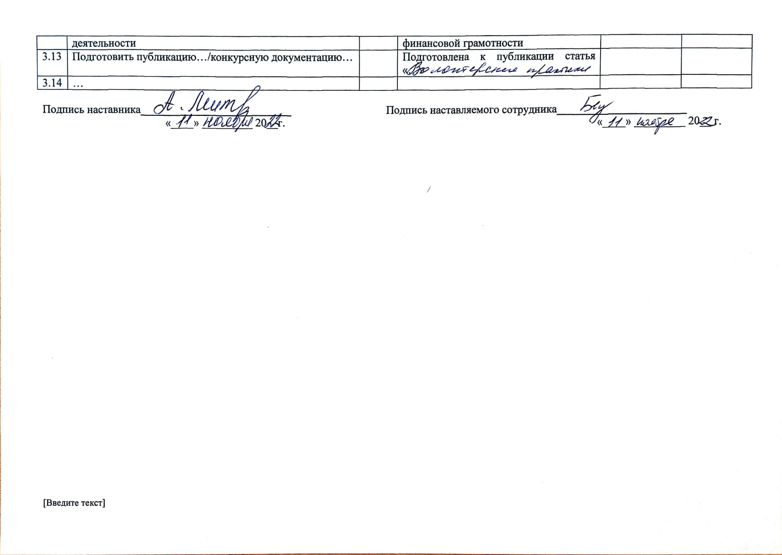

Формы наставничества: «Работодатель - ученик», «Работодатель – студент»

ИНДИВИДУАЛЬНЫЙ ПЛАН РАЗВИТИЯ ПОД РУКОВОДСТВОМ НАСТАВНИКА

Форма наставничества: «Работодатель – ученик». Ролевая модель: «работодатель-будущий сотрудник».
Ф.И.О., класс/группа наставляемого _Бежикова В.Г
Ф.И.О. и должность наставника __Митрохова А.М
Срок осуществления плана: с «_11_» ноября 2022 г. по «_31_» __мая_2023 г.

№ | Проект, задание | Срок | Планируемый  результат | Фактический результат | Оценка  наставника
Раздел 1. Анализ профессиональных трудностей и способы их преодоления
1.1. | Провести самодиагностику на предмет определения приоритетных направлений профессионального развития |  | Определен перечень дефицитных компетен-ций, требующих развития; сформулирован перечень тем консультаций с наставником
1.2. | Провести диагностическую/развивающую беседу с наставником для уточнения зон развития
1.3. | Разработать меры по преодолению трудностей с учетом тем мероприятий раздела 2. |  | Разработаны меры преодоления трудностей
Раздел 2. Направления профессионального развития ученика/студента
2.1. | Изучить методы оценки своего личностного и профессионального потенциала, оценить его |  | На основе метода тестирования осуществлена оценка личностного и профессионального потенциала
2.2. | Освоить эффективные подходы к планированию своей деятельности |  | Освоены такие эффективные подходы к планированию деятельности, как SMART-целепостановка, …
2.3 | Разработать ученический проект предпринимательства в области… |  | Разработан проект предпринимательства «…», который можно внедрить в деятельность (название предприятия-партнера)
2.4. | Развить/сформировать коммуникативные компетенции |  | Сформированы способности публичной презентации разработки на примере проекта в области предпринимательства
2.5. | Повысить успеваемость по дисциплинам «…», «…» |  | Получены четвертные и годовая оценки не ниже «4»

2.6. | Пройти профориентационную программу по… |  | Пройдены профориентационные тесты, профессиональные пробы по …
2.7. | Посещать кружок…/секцию по… |  | Изготовлена опытная модель… для проекта предпринимательства/ получен первый юношеский разряд по …
2.8. | Изучить производственные и управленческие процессы (название предприятия-партнера) |  | Изучена специфика производственной и управленческой деятельности (название предприятия-партнера) в рамках экскурсий, проведенных наставником/ в рамках практики-стажировки
2.9. | Войти в резерв на замещение вакантной должности «…» на (название предприятия-партнера) |  | Включен (на) в резерв на замещение вакантной должности «…»
2.10. | Организовать и провести совместно с наставником  (наименование мероприятия на базе предприятия-партнера)
2.11 | …

Подпись наставника___________________________  «____» _________ 20__г. | Подпись наставляемого обучающегося_______________________  «____» _________ 20__ г.

4. КАЛЕНДАРНЫЙ ПЛАН РАБОТЫ ШКОЛЫ НАСТАВНИКА

Мероприятие | Сроки | Ответственный
Анализ потребностей в развитии наставников (разработка анкеты, анкетирование, обработка результатов/ устный опрос и др.) | До января 2023 | Куратор
Организация и проведение вводного совещания с наставниками | Даты  (от 11.11.2022) | Куратор
Определение способов развития наставников (повышение квалификации, внутреннее обуче-ние в ОО, стажировка и др.), согласование способов с наставниками | До 31.05.2023 | Директор ОО
Организация профразвития наставников, проведение обучения:  - по программе повышения квалификации «…» на базе БГПУ им.М.Акмуллы  - в рамках стажировки на базе на базе МБОУ ДО «ЭБЦ «ЛидерЭко»; | До 31.05.2023  примерные даты  примерные даты | Куратор  Организация, проводящая обучение  Принимающая организация
Организация и проведение совещания с наставниками по итогам обучения | До 31.05.  2023 | Куратор
…
Оценка уровня удовлетворенности наставников работой Школы наставника | До 31.05.2023 | Куратор
Анализ деятельности Школы наставника за год, внесение по итогам анализа предложений по коррективам Программу наставничества ОО на следующий год | До 31.05.2020 | Куратор
…

Приложения вводятся при необходимости, например, для иллюстрации статистики, отчетных/аналитических и др. данных
При условии ее создания в ОО как коммуникативной площадки в рамках внедрения Целевой модели наставничества
Каждая ОО адаптирует Дерево целей с учетом своей специфики деятельности и реализуемых в ней форм наставничества и выбранных ролевых моделей
При подготовке Программы ОО оставляет только те формы наставничества, которые ей подходят
При подготовке Программы ОО оставляет только те вариации моделей из типовых, которые реально будут осуществляться как микро-проекты. Также ОО вправе вносить свои собственные ролевые модели, исходя из актуальных задач развития ОО
Ряд ОО планируют внедрение модели «Опытный классный руководитель – начинающий классный руководитель»
Вариацией данной формы является форма наставничества «Студент – студент».
В описании планируемого результата можно ссылаться на применение различных форм взаимодействия наставника с наставляемым, например: получена консультация по теме; совместное посещение мероприятий, соревнований ... (указать название мероприятия); совместное выполнение заданий …(указать вид и темы заданий); совместно с наставником подготовлен проект, доклад (указать темы проектов, докладов); совместно с наставником подготовлено выступление на классном часе (или ином мероприятии, указать, каком); составлен индивидуальный перечень литературы для изучения; совместная подготовка и участие в олимпиадах, конкурсах и пр. (указать название олимпиад, конкурсов) и пр.
Если фактический результат совпадает с запланированным, то следует отметить «результат достигнут в полной мере»; если фактический результат не выполнен, указывается «результат достигнут не в полной мере» или «результат не достигнут»; если превысил запланированный, то необходимо это описать.
Наставничество может быть нацелено на развитие личностных компетенций, улучшение спортивных результатов и повышение успеваемости
Например, темы консультаций: «Как улучшить оценки по ____ (указать предмет/предметы); Как подготовиться к участию в олимпиадах по (указать предмет); Как улучшить спортивные результаты (указать, в каком виде спорта); Как стать более уверенным в себе» и др.
В описании планируемого результата можно ссылаться на применение различных форм взаимодействия наставника с наставляемым, например: получена консультация; осуществлен обмен опытом в области ...; взаимное посещение мероприятий/уроков ... (указать название); совместно подготовлена конкурсная документация/статья/методическая разработка (указать название); совместно с наставником подготовлено выступление на конференции/совещании/Педсовете; составлен индивидуальный перечень литературы для изучения и пр.
Если фактический результат совпадает с запланированным, то следует отметить «результат достигнут в полной мере»; если фактический результат не выполнен, указывается «результат достигнут не в полной мере» или «результат не достигнут»; если превысил запланированный, то необходимо это описать.
Данный раздел заполняется исключительно для вновь принятых педагогов
Перечень и темы заданий определяются наставником на основе анализа потребности в развитии наставляемого, а также на основании его личных запросов
В рамках каждой темы целесообразно обсуждать эффективные приемы работы, что должно быть объектом особого внимания педагога, возможные проблемные ситуации, которые могут возникнуть и способы их преодоления
Для студента ПОО
Для студента ПОО
Этот раздел оформляется при условии создания Школы наставника в ОО

